Лабораторная работа 41.
Тема: Мониторинг сетевых данных с помощью приложения WireShark
Цель занятия: Научиться производить мониторинг передаваемых сетевых данных
Продолжительность занятия: 90 мин

Краткие теоретические сведения и справочно-информационные материалы по теме занятия.

В этой лабораторной работе вы установите программу Wireshark, широко известный анализатор сетевых протоколов и средство мониторинга. Программа Wireshark собирает все пакеты, отправленные или полученные сетевой интерфейсной платой (NIC) компьютера. Ее можно установить либо в лаборатории, либо дома на ПК. Вам он понадобиться для отслеживания и просмотра разных типов сетевых
протоколов и трафика. Ранее программа Wireshark была известна под именем Ethereal.
Программа Wireshark поставляется бесплатно и доступна по адресу www.wireshark.org. Установщик программы, wireshark-setup-0.99.5.exe.
Лабораторную работу можно выполнять индивидуально, по парам или в группе. Необходимо использовать следующие ресурсы:
ПК под управлением ОС Windows XP с сетью Ethernet и хотя бы двумя узлами;
программа Wireshark версии 0.99.5 (или самая последняя версия); подключение к сети Интернет (не обязательно, но желательно);
доступ к командной строке ПК;
доступ к сетевой конфигурации TCP/IP ПК.

Выполнение работы.

Шаг 1. Установка и запуск программы Wireshark

Если программа Wireshark загружалась на ПК ранее, перейдите в папку с программой Wireshark Start > All Programs > Wireshark > Wireshark (пуск > программы > Wireshark > Wireshark) и щелкните значок приложения.

Если ранее программа Wireshark не устанавливалась, выполните следующие действия:

а. Указав путь в локальной сети до установщика программы Wireshark, wireshark-setup-0.99.5.exe, загрузите установщик на рабочий стол ПК.
б. Щелкните установщик два раза и следуйте его подсказкам, принимая значения по умолчанию.

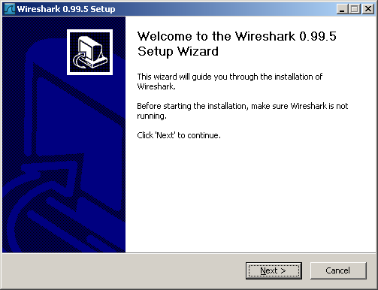

Нажмите кнопку I Agree (принять).

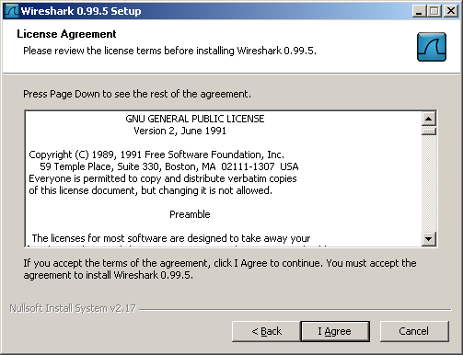

Убедитесь, что на ПК установлен WinPcap. В WinPcap входит драйвер для поддержки сбора пакетов. Программа Wireshark использует эту библиотеку для сбора динамических сетевых данных в Windows.

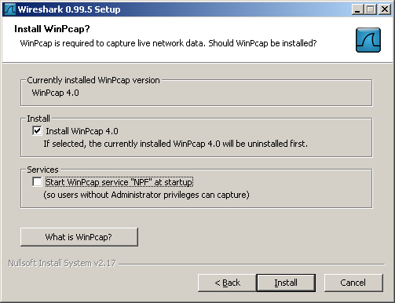

в. Щелкните Install (установить) и следуйте подсказкам до конца процесса установки.
г. После установки программы установите соответствующий флажок, чтобы запустить программу Wireshark.

Шаг 2. Выбор интерфейса для сбора пакетов
а. Запустите приложение Wireshark.
б. В меню Capture (сбор) выберите пункт Interfaces (интерфейсы).

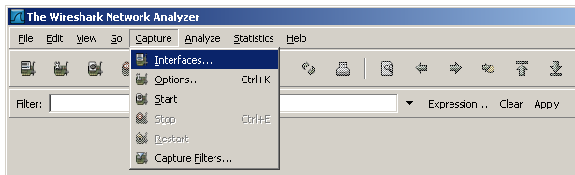

Нажмите кнопку Start (пуск) для интерфейса Ethernet (NIC), который требуется использовать для сбора сетевого трафика. (Интерфейс у которого назначен ip-адрес)

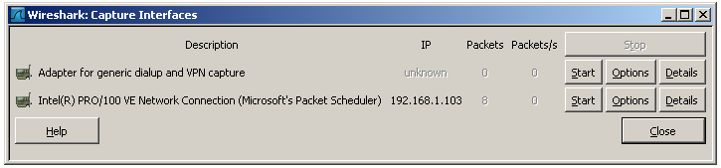
Если ничего в программе не отображается напишите в консоле ping ya.ru

Шаг 3. НЕТ ЕГО

Шаг 4. Анализ сведений о веб-трафике
а. Если существует подключение к сети Интернет, с помощью команды ping отправьте эхо-запрос на сервер www.google.com. Вернитесь в Wireshark. Должен быть отображен трафик, схожий с тем, что представлен ниже. Найдите столбцы Source, Destination и Protocol (источник, адрес назначения и протокол) на экране Wireshark.

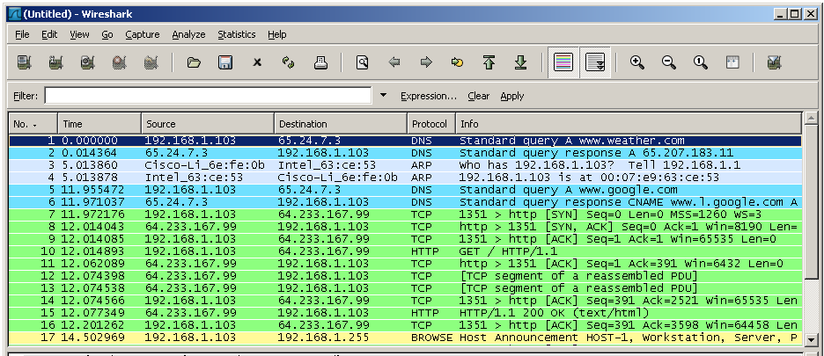

Подключение к серверу Google начнется с отправки запроса на DNS-сервер для поиска
IP-адреса сервера. IP-адрес сервера назначения, по всей вероятности, начнется с 64.x.x.x. Каковы источник и адрес назначения первого пакета, отправленного на сервер Google?

б. Откройте окно веб-обозревателя на хостовой ОС и перейдите в базу данных ARIN Whois http://www.arin.net/whois/ или воспользуйтесь другим средством поиска whois и введите IP-адрес сервера назначения полученный в предыдущем пункте. Какой организации назначен этот IP-адрес?

в. Какие протоколы служат для подключения к веб-серверу и доставки веб-страницы в ваш локальный узел?
г. Каким цветом выделяется трафик между вашим узлом и веб-сервером Google?

Шаг 5. Фильтрация сбора сетевых данных
а. Откройте окно командной строки, выбрав Start > All Programs > Run (пуск > программы > выполнить) и введя cmd. Либо щелкните Start > All Programs > Accessories (Пуск > Все программы > Стандартные) и выберите пункт Command Prompt (Командная строка).
б. Отправьте эхо-запрос по IP-адресу узла в вашей локальной сети и понаблюдайте за процессами в окне сбора Wireshark. Прокрутите вниз и вверх окно, в котором отображается трафик. Какие используются типы протоколов?

в. В текстовом поле Filter (фильтр) введите icmp и щелкните Apply (применить). Протокол управления сообщениями в Интернет (ICMP) — это протокол, используемый эхо-запросом для проверки сетевого подключения к другому узлу.

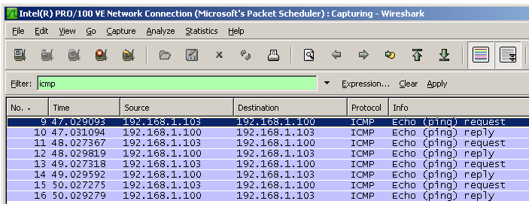

г. Какой трафик отображается при вводе команды icmp в текстовое поле Filter (фильтр)?

д. Щелкните кнопку Filter: Expression (Фильтр: выражение) в окне Wireshark. Прокрутите список вниз и просмотрите возможности фильтрации. Есть ли в списке протоколы TCP, HTTP, ARP и другие?

Шаг 6. Контрольные вопросы:
а. В поле фильтра (Filter: Expression) отображены сотни фильтров. В больших сетях может быть много разных типов трафика в огромных объемах. Какие три фильтра из длинного списка, вы думаете, могут быть наиболее эффективны для сетевого администратора?

б. Программа Wireshark это средство для внеполосного или внутриполосного мониторинга сетей?
Поясните свой ответ.

